Лабораторна робота
Тема: Робота з файлами та даними у C#
Виконала: Висоцька Вероніка, група КН-21
Варіант: Аналізатор кредитних заяв

1. Опис даних
Загальна кількість опрацьованих заявок: 45000
Загальна сума кредитів: 431 242 090 $
Середній дохід заявників: 80 319 $
Мінімальна сума кредиту: 500 $
Максимальна сума кредиту: 35 000 $
2. Статистика за категоріями кредитування

Мета кредиту | Кількість заявок | Загальна сума ($)
PERSONAL | 7552 | 72 528 792
EDUCATION | 9153 | 87 021 287
MEDICAL | 8548 | 78 111 275
VENTURE | 7819 | 75 522 919
HOMEIMPROVEMENT | 4783 | 49 834 973
DEBTCONSOLIDATION | 7145 | 68 222 844

3. Візуалізація даних
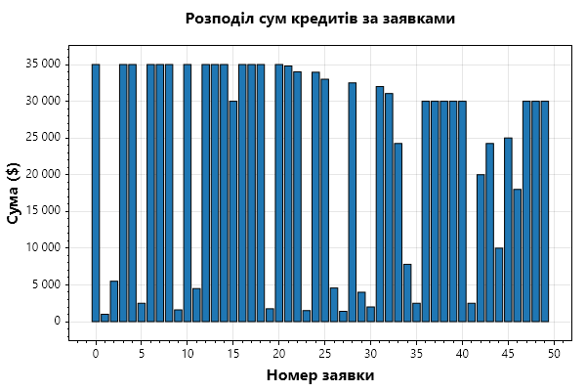
Рисунок 1. Розподіл сум кредитів за заявками
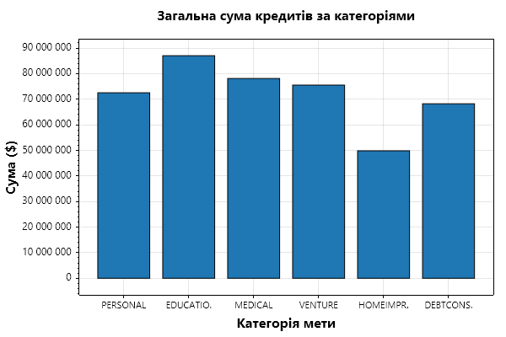
Рисунок 2. Загальна сума кредитів за категоріями
Висновки
У ході виконання роботи було створено систему імпорту, фільтрації та експорту кредитних заявок. Дані було успішно проаналізовано, агреговано за категоріями та візуалізовано за допомогою інтегрованих графічних компонентів.

